Муниципальное казенное дошкольное образовательное учреждение
детский сад №5 «Родничок» пгт. Песковка

«Использование психолого - педагогической технологии М. Н. Поповой «Навстречу друг другу» на спортивных праздниках

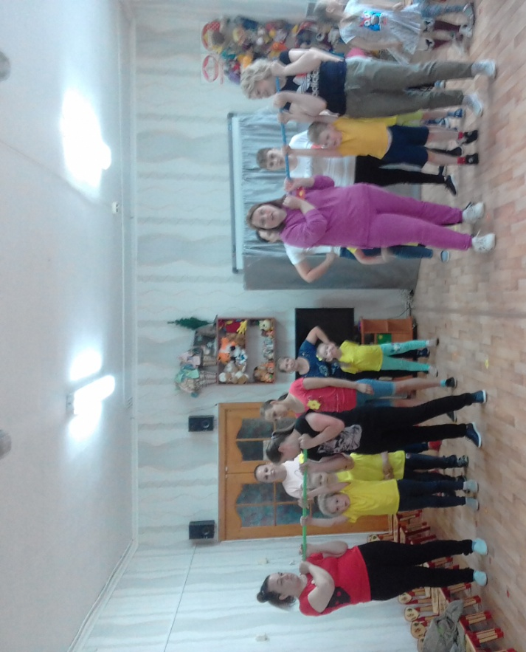

Автор:
Инструктор по физической культуре,
Лебедева Надежда Максимовна

Чем раньше и последовательнее уделяется внимание развитию двигательного аппарата ребёнка, тем активнее проходит его физическое и психическое развитие, тем лучше он ест, спит и «в уме прибавляет».
Ян Амос Коменский
В наш компьютерный век у родителей отсутствует понимание значимости положительного тактильного контакта с детьми. Для них (в основном для пап) прикосновение к ребёнку - это глупости, «сюсюканье», «телячьи нежности». Родители не осознают, что нарушение эмоциональных связей отрицательно сказывается на психологическом развитии ребёнка. В каждой второй семье нарушены эмоциональные связи (дети испытывают дефицит родительской любви, внимания, тепла и ласки).
Нарушения эмоциональных контактов ребёнка с родителями имеют негативные последствия в соматическом, эмоциональном, интеллектуальном, а главное в физическом развитии ребёнка. Прослеживаются и дальнейшие линии этого влияния на такие проявления личности, как чувство комфорта - дискомфорта в этом мире, эмоциональная открытость или закрытость людям, толерантность и многие другие. Чтобы как то сблизить родителей и детей, особенно тактильно прикоснуться друг к другу я изучила психолого - педагогическую технологию М. Н. Поповой « Навстречу друг другу» и постепенно начала внедрять технологию в свою работу.
Данная технология обеспечивает коррекцию эмоциональных отношений в семье. В ней представлены подборка детско-родительских игр и парных физических упражнений взрослого с ребёнком. Упражнения в парах дают возможность почувствовать необычность пространственного положения; развивает умение преодолевать страх; формирует веру в себя, доверчивость к взрослому партнёру, активизируется мышечная и тактильная чувствительность, эмоциональная и волевая сферы. Развивается ловкость, сила, выносливость. Тренируется вестибулярный аппарат, сосудистая и дыхательная системы. При выполнении любого упражнения требуется помощь и неназойливое наблюдение со стороны родителей, чтобы отдельные позы и положения были правильными.
В силу своей занятости на работе родителей очень трудно собирать на физкультурные занятия хотя бы раз в неделю, поэтому я постепенно начала внедрять элементы данной технологии в спортивные праздники, приуроченных к знаменательным датам по календарю; 23 февраля, 8 марта и на день физкультурника.
Не скрою, было очень трудно. Большинство родителей были не готовы к совместной двигательно-игровой деятельности с детьми в силу небольшого опыта, наличия определённых психологических барьеров в виде боязни оказаться неумелым, стыда за собственную физическую неловкость.
Но говориться «вода камень точит», поэтому при усердной работе с родителями
совместные спортивные праздники с родителями стали традицией нашего дошкольного учреждения. Чтобы было интереснее, названия парных упражнений чаще всего я придумываю сама. Чаще всего, мне, получается, играть с детьми и папами, что очень удивительно, ведь наши мужчины всегда на работе, но, тем не менее, они всегда откликаются на просьбу поиграть со своим подопечным. Все получают заряд бодрости и хорошего настроения. Сложнее всего приходится собрать родителей всех вместе на праздник «Папа, мама, я, спортивная семья». Но я стараюсь, и получается у меня не плохо.
Меня очень радует, что хотя бы на короткий промежуток времени ребенок и родитель при выполнении, каких либо спортивных упражнений получают максимум позитива.
После таких праздников родители всегда очень благодарят и хотят прийти снова и снова, а это значит, что делаю это я не зря.
При беседе с ними я отметила, что у них:
- Улучшился микроклимат в семье;
- Произошли изменения в детях, которые стали более контактными, общительными, уверенными в себе, заботливыми, послушными;
- Возросла эмоциональная близость и взаимопонимание;
- Появились семейные традиции в результате использования приобретённого опыта в дошкольном учреждении;
- Дети стали приглашать друг друга в гости, ходить на дни рождения, проводить свободное время интересно, весело, так как у них был богатый опыт совместных парных упражнений, подвижных игр, сюрпризных моментов;
- У родителей и детей установились доверительные партнёрские отношения, способствующие эмоциональному сближению детей и родителей в группе;
- Дети узнали о физических способностях своих родителей, и это было гордостью за них.

Внедряя данную технологию в образовательный процесс, могу сделать следующий вывод, что программа М. Н. Поповой актуальна в нашем современном мире. Приглашаю к сотрудничеству!

Список используемой литературы:
М.Н.Попова «Психолого-педагогическая технология эмоционального сближения взрослого и ребенка в процессе взаимодействия на физкультурных занятиях в ДОУ. Ленинградский областной институт развития образования (ЛОИРО) 2004

